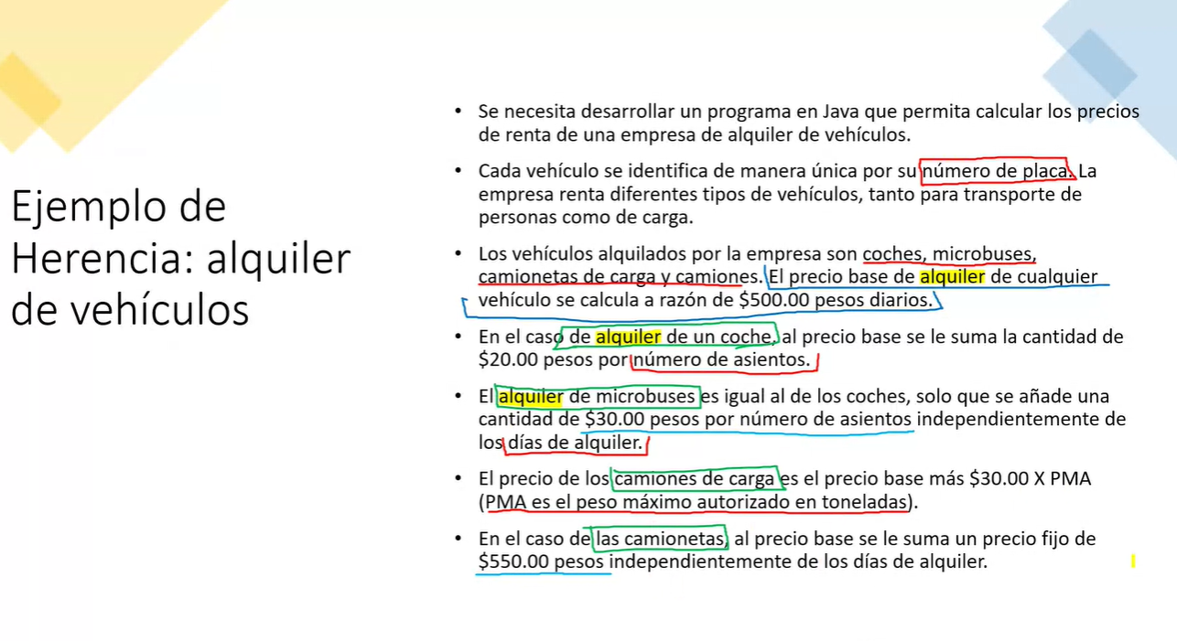

Implementar Polimorfismo, para una empresa de alquiler, que se adapte a los diferentes tipos de coches y los pagos son distintas y que herencia, interfaces o atracción

Clase: vehículo

Área: vehículos de transporte y de carga

Cohces y microbuses: son de transporte

Camionetas de carga y camiones: de carga

Hacer un método que me perimita realizar el calculo del alquiler

Tipos: coches, microbuses, camioneta de cargas y camiones

Atributos: Numero de placa, días de alquiler

Funciones: (500 precio base) puedo sobre escribir esta clase, calcular el precio de renta por tipo de vehículo:

Choche = días*(base + 20*num_asientos)

Microbuses = días*base + 30*num_de asiento

Camiones de carga: día*(base + 30PMA)

Camionetas: días*base + 550

